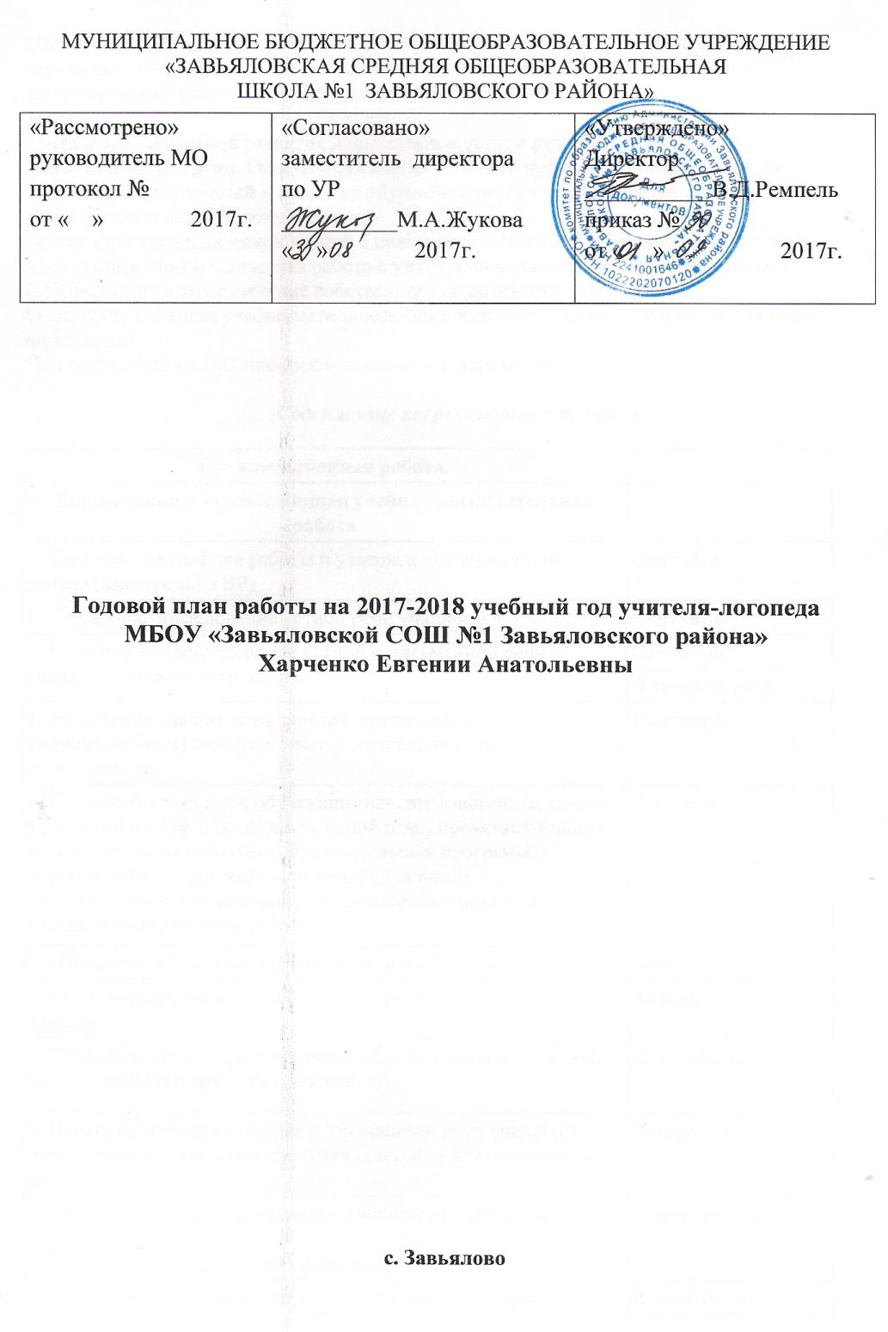
Целью работы школьного логопедического пункта является коррекция и профилактика нарушений развития устной и письменной речи обучающихся зачисленных на логопедический пункт по рекомендации ТПМПК, ШПМПк.
Задачи:
Выявление нарушений развития письменной и устной речи обучающихся.
Комплектование групп. Организация коррекционного процесса, направленного на преодоление трудностей в освоении обучающихся общеобразовательных программ.
Оформление и ведение документации.
Пропаганда логопедических знаний с целью профилактики нарушений развития речи.
Консультативно-методическая работа с учителями начальных классов, родителями.
Обобщение и распространение собственного педагогического опыта.
Оснащение кабинета учебно-методическими пособиями, дидактическим и наглядным материалом.
Подтверждение уровня профессиональной квалификации.

Содержание коррекционного процесса

Организационная работа.
Коррекционно - развивающая учебно - воспитательная работа
1. Составление графика работы и утверждение директором школы (завучем по УВР) | Сентябрь
2. Первичное обследование устной речи учащихся 1-х классов. | Сентябрь
3. Углубленное обследование устной и письменной речи учащихся, зачисленных на занятия. | Сентябрь
 | В течение года.
4. Зачисление учащихся на занятия (групповые или индивидуальные) в соответствии с логопедическим заключением. | Сентябрь
5. Проведение занятий с обучающимися, имеющими нарушения в развитии устной и (или) письменной речи, препятствующими успешному освоению общеобразовательных программ (в соответствии с групповым или индивидуальным  перспективным планированием коррекционно-развивающей учебно-воспитательной работы). | В течение года
6. Обследование письма и чтения учащихся 1-х классов. | Апрель
7. Обследование письменной и устной речи учащихся 2- 4-х классов. | Апрель
8. Обследование письма и письменной речи учащихся средней школы (по показанию или требованию). | В течение года
9. Проверка состояния письма и письменной речи учащихся, прошедших логопедические занятия (тетради для проверочных работ). | Январь
10. Направление на консультацию учащихся к специалистам смежных профессии,  в ПМПК (по показанию или требованию родителей). | В течение года
11. Подготовка логопедических представлений на учащихся, направляемых в ПМПК. | В течение года
Методическая работа
1. Участие в работе методических объединений учителей начальных классов | По графику МО
2. Участие в проведении научно практических семинаров, вебинаров, конференций по коррекционной педагогике. | В течение года
3. Участие в работе педсоветов, методических объединений учителей школы. | По графику школы
4. Посещение уроков с целью определения тактико-вариативных направлений в работе (учителя и учителя-логопеда) с учащимися, испытывающими трудности по освоению общеобразовательных программ (особенно по русскому языку) | В течение года
5. Оказание консультативно методической помощи учителям общеобразовательного учреждения, родителям учащихся в вопросах коррекционно-развивающего обучения  Темы бесед: «Виды речевых нарушений».  «Педагогический такт по отношению к детям, имеющим нарушения в речевом развитии»  «Индивидуальный подход на фоне коллективной деятельности».  «Методические рекомендации по работе с детьми, имеющими речевую патологию».  «Закрепление приобретенных речевых навыков». | По запросу, в течение года  В течение года

6. Разработка методических рекомендаций, учебно-дидактических пособий по предупреждению и устранению нарушений устной и письменной речи у учащихся. | В течение года
Документация
1. Заполнение журнала обследования по результатам первичного обследования  устной речи учащихся 1-х классов, устной и письменной речи учащихся школы | Сентябрь
 | Май
2. Оформление индивидуальной речевой карты обследования на каждого учащегося, зачисленного на занятия. | Сентябрь
3. Оформление групповой карты на учащихся, зачисленных на групповые занятия. | Сентябрь
4. Составление перспективного группового (индивидуального) планирования | Сентябрь
Коррекционно-развивающей учебно-воспитательной работы с учащимися,  зачисленными на занятия. | В течение года
5.Составление тематического планирования занятий, проводимых с учащимися | Сентябрь
6.Составление расписания с учетом различных форм организации занятий  (групповое, подгрупповое, индивидуальное). | Сентябрь  В течение года
7. Оформление журнала логопедических занятий. | В течение года
8. Ведение тетрадей (рабочих, для проверочных работ). | Май
9. Составление отчета о работе в текущем году. | Сентябрь
10. Оформление паспорта кабинета.
Самообразование и повышение квалификации | В течение года
I. Изучение методической литературы по коррекционной педагогике и специальнойпсихологии. | В течение года
2. Анализ научной и практической литературы для составления
Коррекционно-развивающих рабочих программ «Предупреждение и исправление нарушения письма обучающихся 1 класса»
 | В течение года
3. Тема по самообразованию «Своевременная отработка технологии речи и коррекции нарушений письменной речи у обучающихся начальных классов» | 2017 – 2018 год
4. Прохождение курсов повышения квалификации | Сентябрь 2017 год
5. Прохождение аттестации на соответствующую квалификационную категорию | Февраль 2018год
Просветительская работа
1. Проведение обследования речи детей, поступающих в школу, в присутствии родителей; консультация педагога класса по результатам логопедического обследования учащихся с целью выработки единой направленности в коррекционной  работе и учебно-воспитательной работе. | Сентябрь, май
2. Выступление с сообщениями на общешкольных и классных собраниях  родителей. | По запросу педагогов в течение года
 | Сентябрь, декабрь,
3. Проведение собраний для родителей учащихся, зачисленных на занятия | сентябрь, январь, апрель
Оборудование кабинета | В течение года
1. Оформление стендов информационного блока для учащихся, зачисленных  на занятия, родителей, учителей. | В течение года
2. Систематизация дидактических пособий, наглядного материала. | В течение года

План работы учителя-логопеда с родителями
на 2017 – 2018 учебный год
Месяц | Форма работы | Тема | Цель
Сентябрь | Анкетирование родителей | «Я и мой ребенок» | · Познакомиться с родителями;  · Собрать анамнестические данных о ходе развития ребенка;  · Проанализировать отношения между взрослыми и детьми в семье;  · изучить адекватность позиции родителей по отношению к ребенку и его речевому дефекту.
 | Родительское собрание логопедической группы 2-4 кл | «Письменная речь-основа успешного обучения или что такое «Дисграфия» | · познакомить родителей с основными направлениями, методами и формами коррекционного воздействия;  · познакомить родителей с механизмами становления полноценной письменной речи;  · продемонстрировать связь между развитием устной и письменной речи школьников
 | Индивидуальные консультации | «Результаты диагностики» | · познакомить родителей с результатами диагностического обследования учащихся;  · наметить пути преодоления речевого дефекта;  · рассказать о требованиях, предъявляемых к учащимся, посещающим логопедические занятия.
 | Родительское собрание | «Речевое развитие ребенка» | · познакомить родителей с основными понятиями коррекционной работы, специальной терминологией;  · познакомить родителей с нормами речевого развития детей;  · познакомить родителей с основными направлениями логопедической работы в рамках школьного логопункта.
Октябрь, ноябрь | Индивидуальные консультации | «Новые формы логопедической работы» | · познакомить родителей с новыми форматами работы;  · продемонстрировать методику работы с рабочими тетрадями.
 | Индивидуальные консультации | «Промежуточные результаты коррекционной работы» | · познакомить родителей с динамикой речевого развития учащихся.
 | Индивидуальные консультации | «Методы и формы работы дома»  «Методические материалы для дополнительной работы дома» | · познакомить родителей с играми и упражнениями, способствующими преодолению речевого дефекта у учащихся.  · Уточнить знание родителей по методической работе над речевой патологией ребенка;  · познакомить родителей с играми и упражнениями, способствующими преодолению речевого дефекта у учащихся
 | Индивидуальные консультации по запросу родителей | «Срочная помощь» | ·  · ответить на вопросы, которые тревожат родителей.
Декабрь | Родительское собрание | «Подведение итогов первого полугодия» | · познакомить родителей с динамикой речевого развития детей;  · наметить план работы на следующее полугодие
 | Индивидуальные консультации | «Вопрос-ответ» | · осветить вопросы, волнующие родителей.
Январь, февраль, март, апрель | Родительское собрание | «Новые методические пособия» | · познакомить родителей с новыми рабочими тетрадями, новыми играми и пособиями, которые могут помочь в преодолении речевого дефекта
 | Индивидуальные консультации | «Вопрос-ответ» | · уточнить знания родителей по вопросам логопедической помощи ребенку дома.
 | Индивидуальные консультации | «Работа с ребенком на летних каникулах» | · познакомить родителей с методами работы на летних каникулах;  · призвать родителей заниматься с ребенком летом.
Май | Родительское собрание | «Итоги года»  «Работа летом» | · донести до родителей необходимость занятий по закреплению имеющихся знаний и умений детей на летних каникулах;  · продемонстрировать презентацию, в которой освещены методы и формы работы с детьми на летних каникулах;  · осветить результаты работы за год;  · обсудить списки детей, продолжающих работу на школьном логопункте, а так же список выпускников.
 | Собрание для родителей будущих первоклассников | «Нормы речевого развития детей седьмого года жизни»  «Профилактика нарушений письменной речи» | · познакомить родителей с нормами речевого развития детей семи лет;  · продемонстрировать презентацию, в которой освещается методика профилактика нарушений речи;  · выявить детей, имеющих речевую патологию;  · ответить на имеющиеся у родителей вопросы.
Планвзаимодействия учителя- логопеда с педагогами начальных классов
Учитель начальных классов – это проводник детей в мире знаний, человек, который оказывает подавляющее влияние на ребенка, на его духовное и интеллектуальное развитие. Если рассматривать роль учителя начальных классов в жизни учащихся, имеющих отклонение в речевом развитии, то ее значение сложно переоценить. Именно поэтому при коррекции речевых нарушений у младших школьников совсем не лишним, если не сказать, необходимым, будет выстроить и структурировать процесс взаимодействия между учителем и логопедом. При наличии обоюдной заинтересованности и целенаправленной работы, этот тандем может значительно повысить качество работы и повысить успеваемость учащихся.
п/п | Виды работ | Сроки
1 | Ознакомление учителей начальных классов с итогами обследования. Учитель-логопед раскрывает педагогу особенности речевого развития того или иного ребенка, его потенциальные возможности, а так же возможные сложности в обучении, которые будут иметь место при определенных речевых дефектах | 15-20 сентября
2 | Логопед знакомит учителя начальных классов с направлениями коррекционной работы с целью согласования определенных тем, изучаемых по программе письма и русского языка | Сентябрь
3 | Ознакомление с расписанием логопедических занятий | Сентябрь
4 | Привлечение классных руководителей к контролю за посещаемостью логопедических занятий | В течение учебного года
5 | Предоставление рекомендаций учителям по индивидуальной работе с детьми | В течение учебного года  По запросу учителя
6 | Посещение занятий | По плану школы
7 | Темы бесед: «Виды речевых нарушений».  «Педагогический такт по отношению к детям, имеющим нарушения в речевом развитии»  «Индивидуальный подход на фоне коллективной деятельности».  «Методические рекомендации по работе с детьми, имеющими речевую патологию».  «Закрепление приобретенных речевых навыков». | В течение учебного года

План совместной работы с педагогом-психологом Коломоец А.Б.

№ п/п | Содержание работы | Сроки выполнения | Ответственный | Примечание
Организационная деятельность
1 . | Планирование и проведение занятий | В течение года | А.Б. Коломоец  Е.А. Харченко | Составление расписания
2. | Обследование детей и обсуждение его результатов | Сентябрь-октябрь,  Апрель-май | А.Б. Коломоец  Е.А. Харченко
3. | Совместное составление программы коррекционной работы с детьми | Сентябрь | А.Б. Коломоец  Е.А. Харченко
4. | Разработка рекомендаций по коррекционно-развивающей работе с детьми, имеющими нарушения развития | 1 четверть | А.Б. Коломоец  Е.А. Харченко | Памятки, буклеты
Коррекционно-развивающая деятельность
1. | Профилактика и коррекция нервно-психических нарушений у детей с нарушениями речи | В течение года | А.Б. Коломоец  Е.А. Харченко
2. | Коррекция нежелательных личностных особенностей | В течение года | А.Б. Коломоец
3. | Формирование навыков эффективного общения, адекватного отношения к речевому дефекту | В течение года | Е.А. Харченко
Консультативная деятельность
1. | Проведение консультаций для учителей | В течение года | А.Б. Коломоец  Е.А. Харченко
2. | Проведение консультаций для родителей | В течение года | А.Б. Коломоец  Е.А. Харченко
3. | Посещение родительских собраний с целью консультирования родителей по вопросам имеющихся нарушений у детей | В течение года | А.Б. Коломоец  Е.А. Харченко
Просветительская деятельность
1. | Проведение семинаров для учителей по вопросам психического развития детей с нарушениями речи | В течение года | А.Б. Коломоец  Е.А. Харченко
2. | Оформление наглядной информации для педагогов и родителей | В течение года | А.Б. Коломоец  Е.А. Харченко
3. | Подбор литературы и составление рекомендаций по самообразованию педагогов и родителей | В течение года | А.Б. Коломоец  Е.А. Харченко | По запросу

ЛИСТ КОРРЕКТИРОВКИ ПЛАНА
№  п/п | Добавление и изменение содержания работы | Основание корректировки

